
Velikonoce
Učivo: | Zvyky a tradice Velikonoc
Předmět: | Český jazyk, pracovní vyučování
Ročník: | 5.

Využití ve výuce:
Žáci byli rozděleni do skupin. Každá skupina si na internetu vyhledala a zpracovala jedno téma týkající se Velikonoc, např. pokrmy, pašijový týden, symboly, názvy postních nedělí. Děti vypracovaly prezentace, které přednesly v ostatních třídách. Pomocí tabletu vyhledaly návody na pletení pomlázky a zdobení vajíček, které potom využily při praktické výuce v hodině pracovního vyučování.
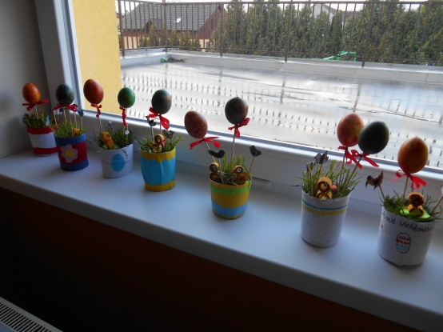
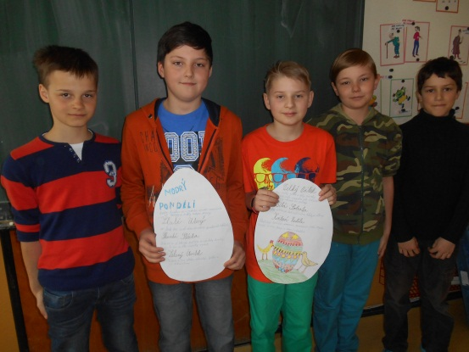
Ukázkové fotografie:

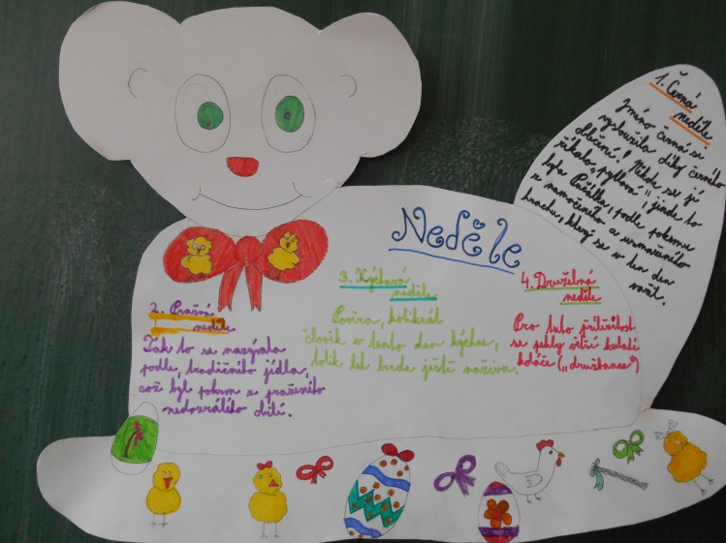
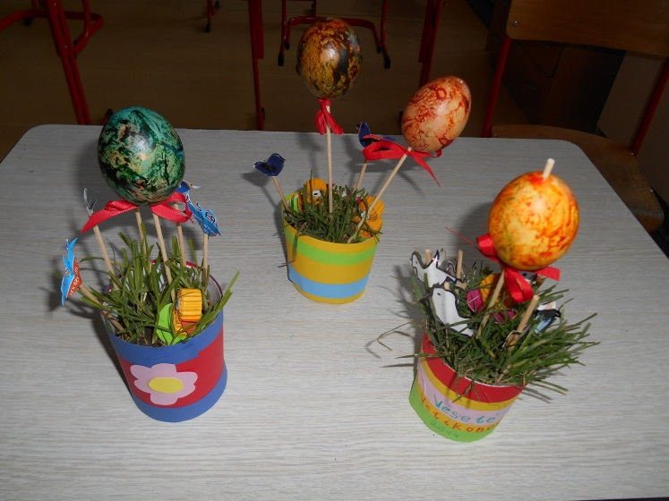
Zdroje: vlastní zdroje

Zpracoval: Wimmerová Ilona

